Міністерство освіти і науки України

Львівський національний університет імені Івана Франка

факультет електроніки та комп’ютерних технологій

кафедра системного проектування

**ЗВІТ**

про виконання лабораторної роботи №1

“Статистичний аналіз даних”

виконала студентка групи ФеС-32

Богоніс Є.А.

перевірив старший викладач

Рибак А.В.

Львів 2019

**Мета роботи:** провести статистичний аналіз на наборі даних , які згенеровані випадковим чином.

**Налаштування середовища розробки**

1. **Налаштування середовища розробки Pycharm**

Для початку потрібно встановити середовище розробки у якому ми будемо реалізовувати програмне забезпечення з використанням мови Python. Найбільш популярним середовищем серед розробників є середовище під назвою Pycharm. Середовище розробки можна завантажити за посиланням (рис. 1):

<https://www.jetbrains.com/pycharm/download/#section=windows>



Рис. 1. Веб-сайт для завантаження середовища Pycharm

Скачуємо Community-версію.

Після завантаження середовища розробки , ми маємо наступний вигляд програми(рис. 2)

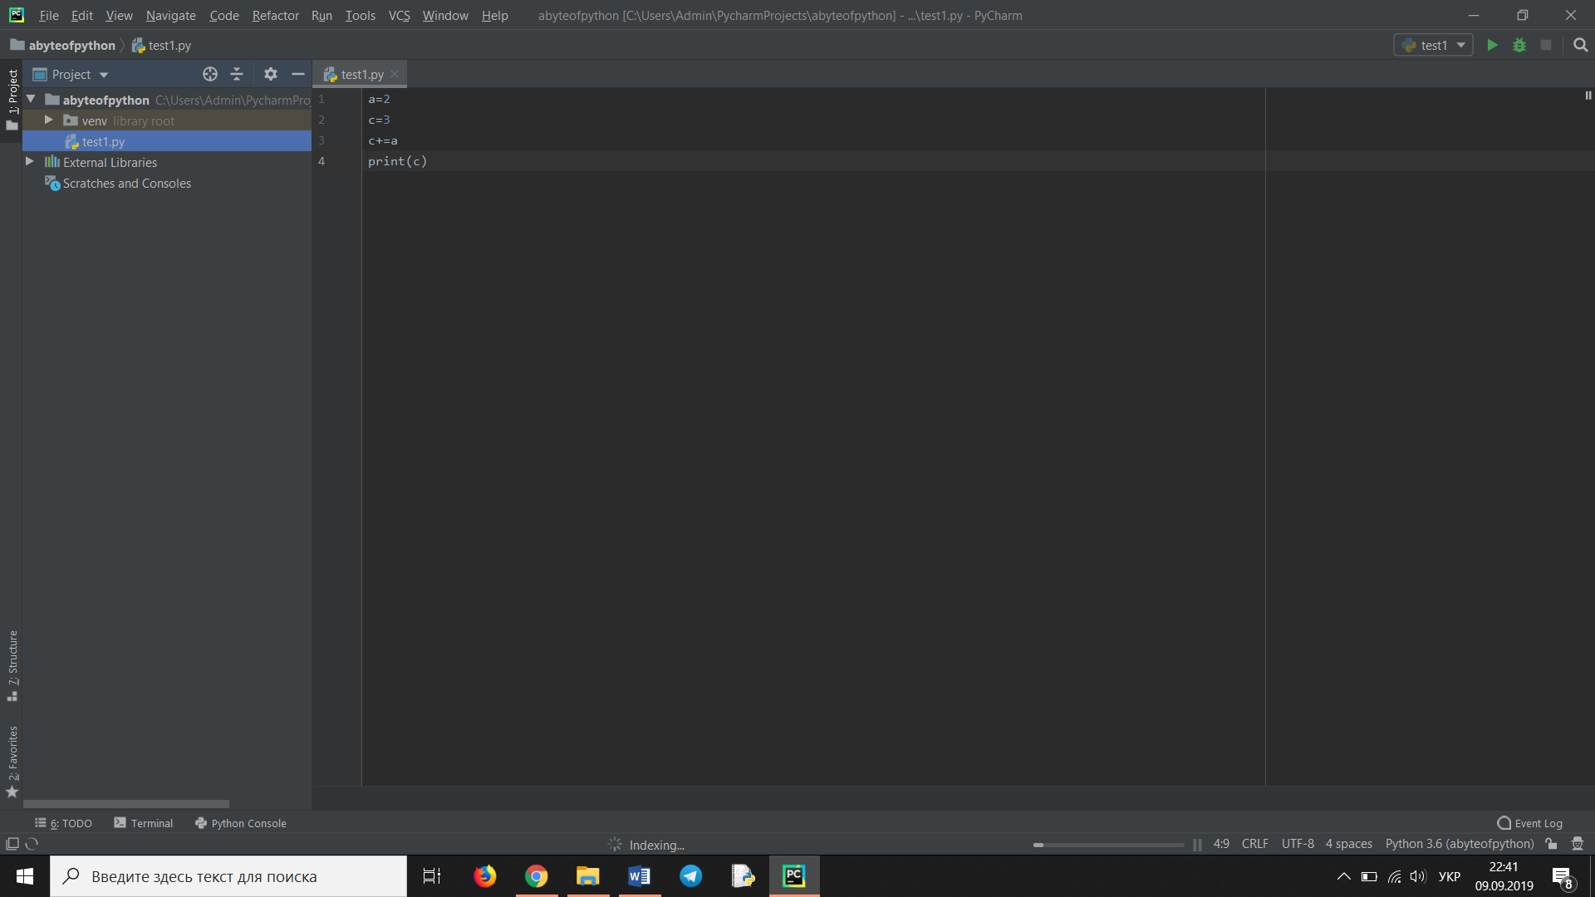

Рис.2 Середовище розробки Pycharm

Для перевірки середовища розробки Pycharm можна створити тестовий проект на базі програми “Hello World”

1. **Налаштування середовища розробки Jupyter**

Наступне, що нам потрібно встановити, це Anaconda, через яку будемо працювати з Jupyter Notebook, оскільки він входить в склад Anaconda.

Якщо у вас операційна система Windows , то для середовища Pycharm , зручно буде встановити дистрибутив Anaconda, який містить пакет Pycharm.

Anaconda`у можна скачати, перейшовши за посиланням та обраши версію, яка підходить для вашого ПК - <https://www.anaconda.com/distribution/#download-section>

Anaconda має свій командний рядок : `Anaconda prompt`

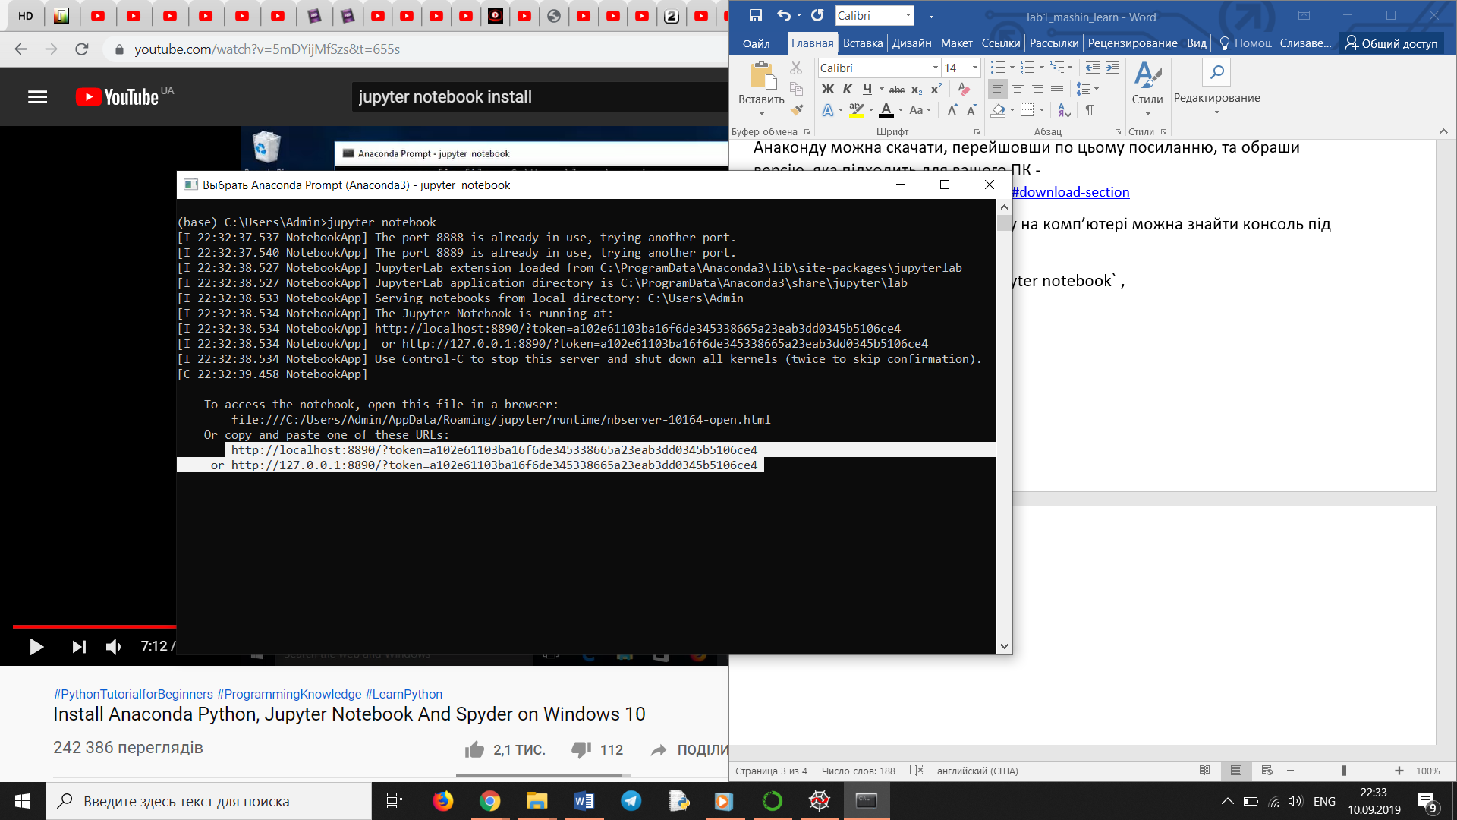

Рис.3 Anaconda Prompt

В командній стрічці вписуємо `jupyter notebook` , переходимо за одним з двох посилань та опиняємось у Jupyter, зображено на рис.4

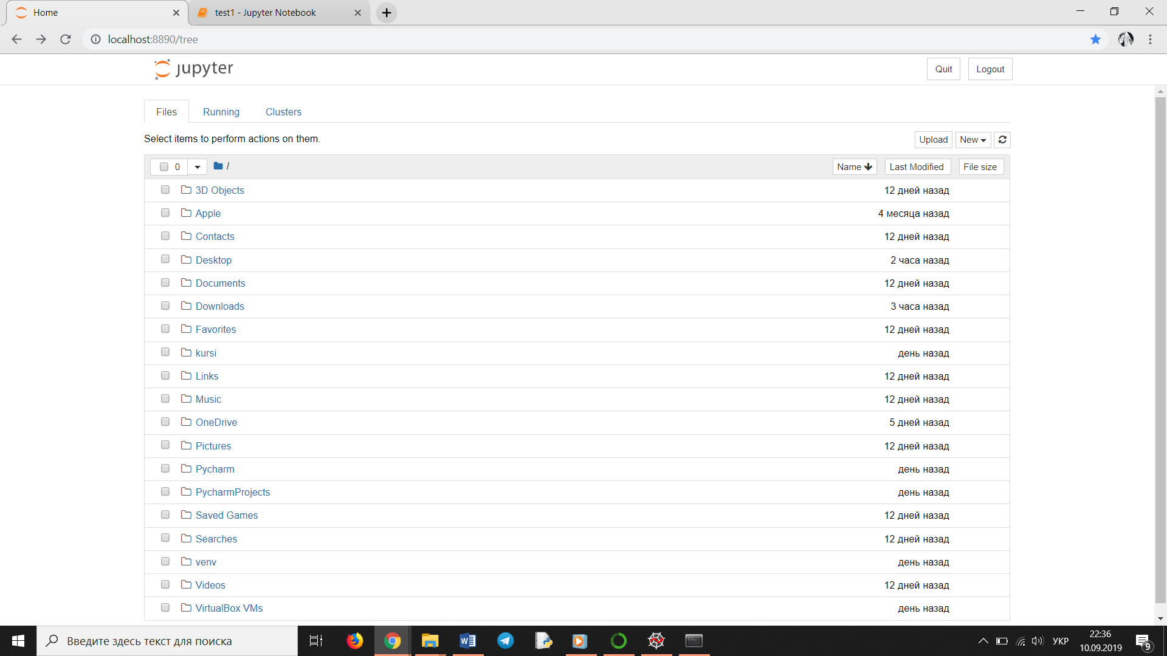

Рис.4 Jupyter

Переходимо в папку `Desktop`, це є наш робочий стіл, обираємо папку, або створюємо нову папку та файл Python

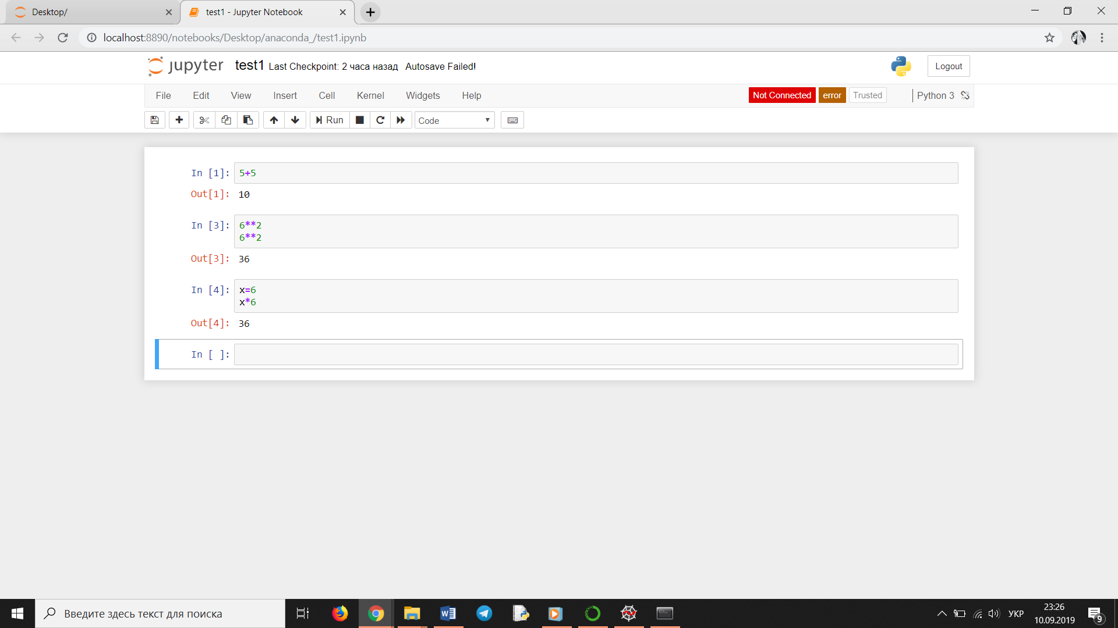

Рис.5 приклад роботи в Jupyter

Також можна працювати в такому підсередовищі Anaconda`и, під назвою Spyder, щоб його відкрити, достатньо прописати в консолі (`Anaconda prompt` ) - `start spyder` (рис. 6)

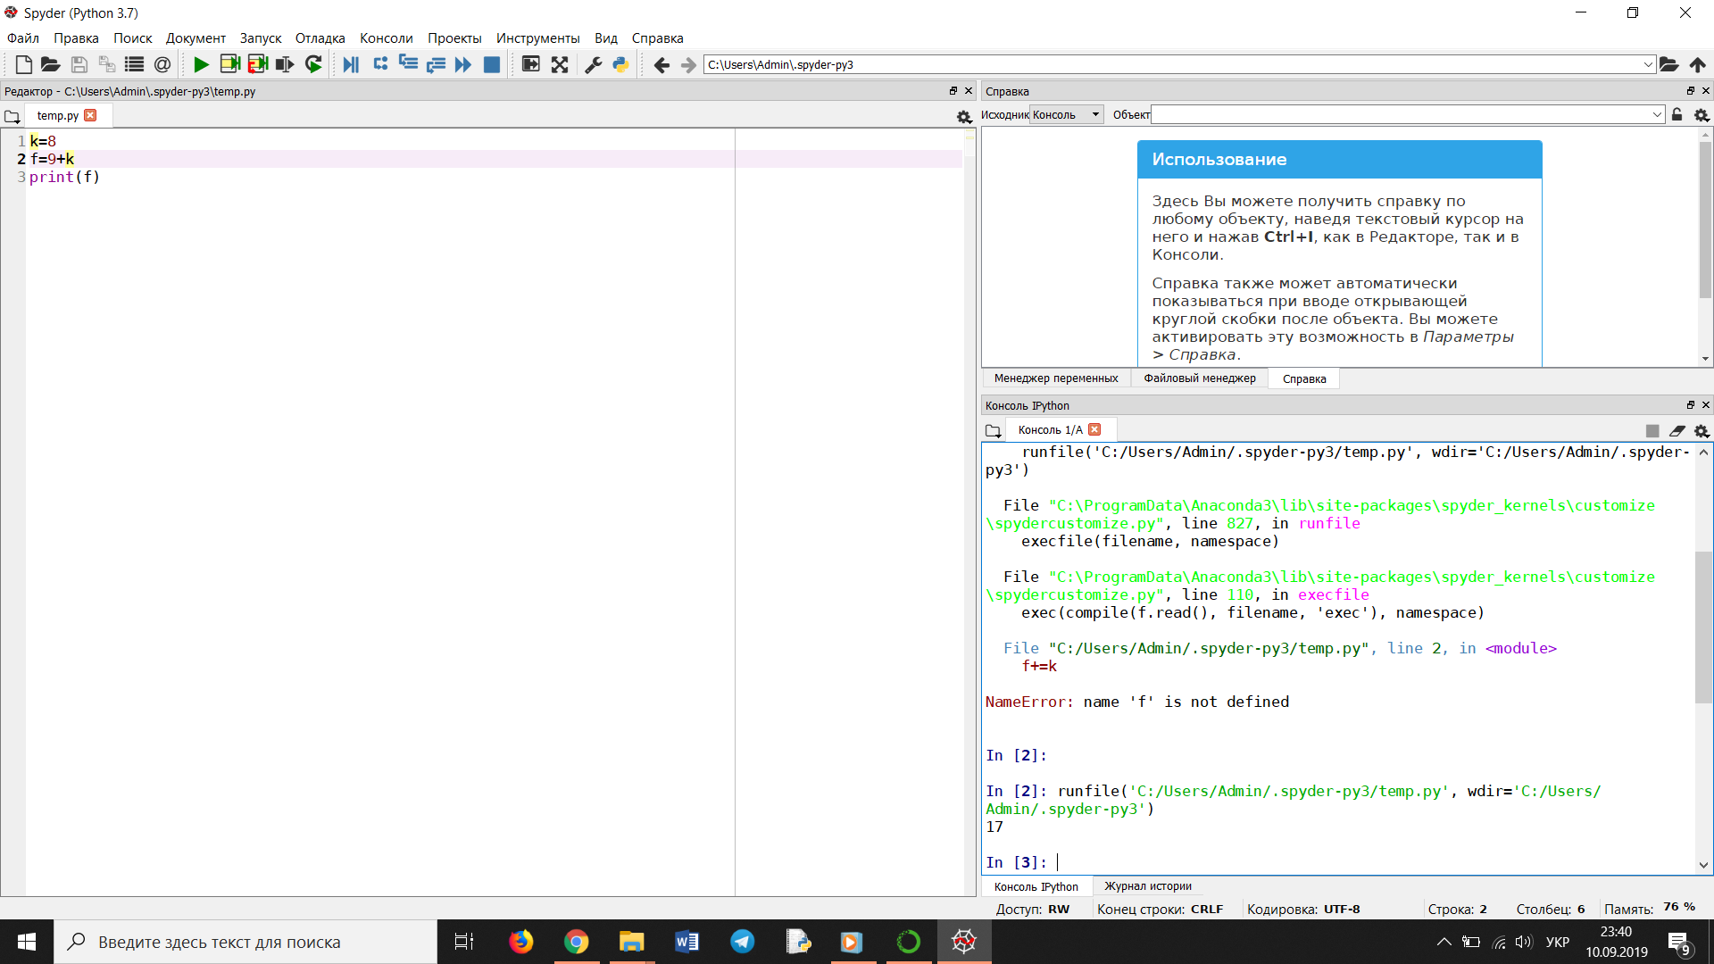

Рис.6 Spyder

**Завдання:**

* Рандомно згенерувати набір даних N-кількості чисел та вивести ці числа на графік.
* Вивести функції математичної статистики на графіку.

У мові Python це можна реалізувати таким чином:

*import random #підключаємо необхідні нам бібліотеки*

*import matplotlib.pyplot as plt*

*import statistics as s1*

*class Rand:*

*def random (self,n=1000):*

*data = [ ]*

*return [random.random() for i in range(n)]*

*if __name__ == '__main__':*

*a = Rand()*

*data = a.random()*

*print('data=', data)*

*plt.plot(data, ‘yo’) #позначаємо змінну яку потрібно вивести на графік та задаємо графік точковим*

*plt.show() #малюємо графік*

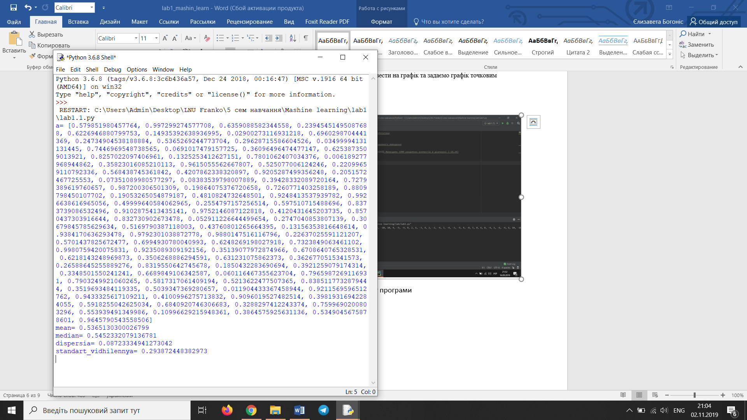

Рис.1 результат програми

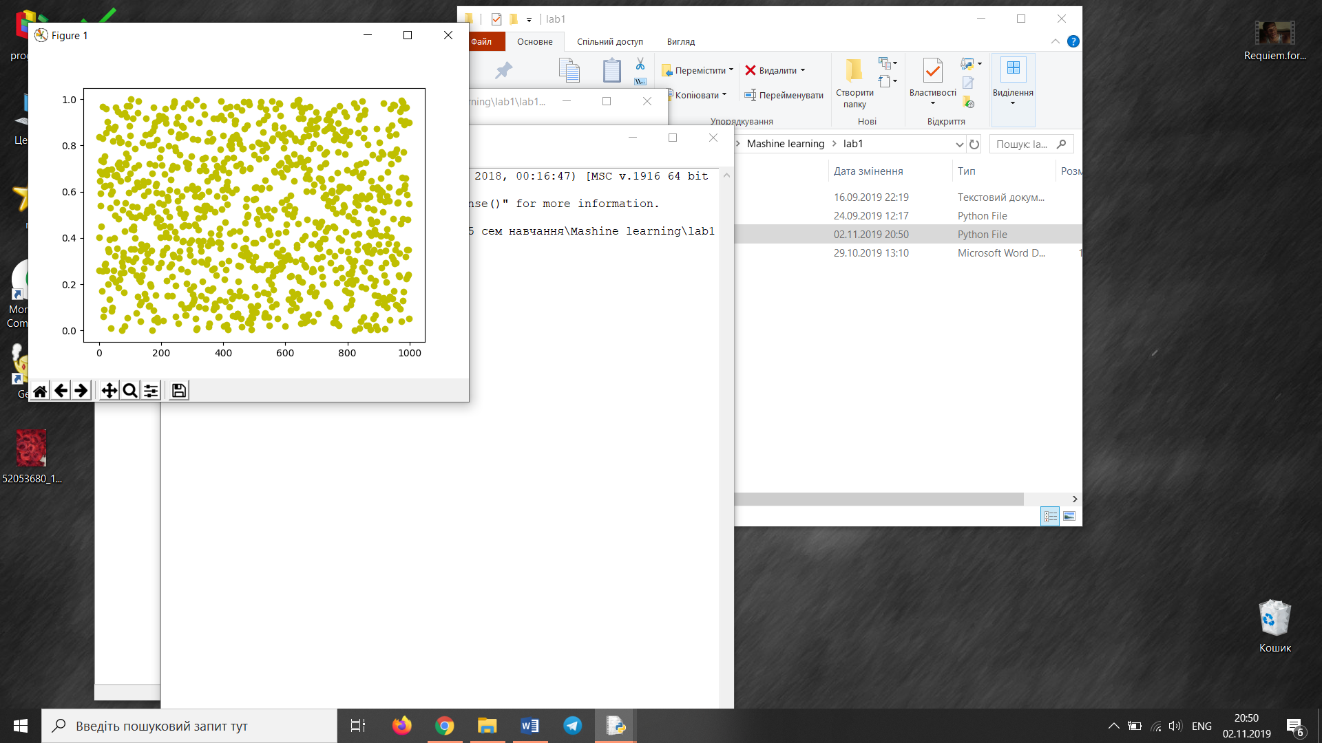

Рис.2 Графік 1000 рандомних чисел

Підключивши бібліотеку statistics обчислюємо дисперсію, середнє значення, медіану та стандартне відхилення та виведемо їх на графік.

*m = s1.mean(data) #середнє значення*

*print("mean=",m)*

*plt.plot(m, 'ro')*

*c = s1.median(data) #медіана*

*print("median=",c)*

*plt.plot(c, 'ko')*

*k = s1.variance(data) #дисперсія*

*print("dispersia=",k)*

*plt.plot(k, 'r+')*

*l = s1.pstdev(data) #стандартне відхилення*

*print("standart_vidhilennya=",l)*

*plt.plot(l, 'go')*

*plt.show()*

Отримаємо такий результат :

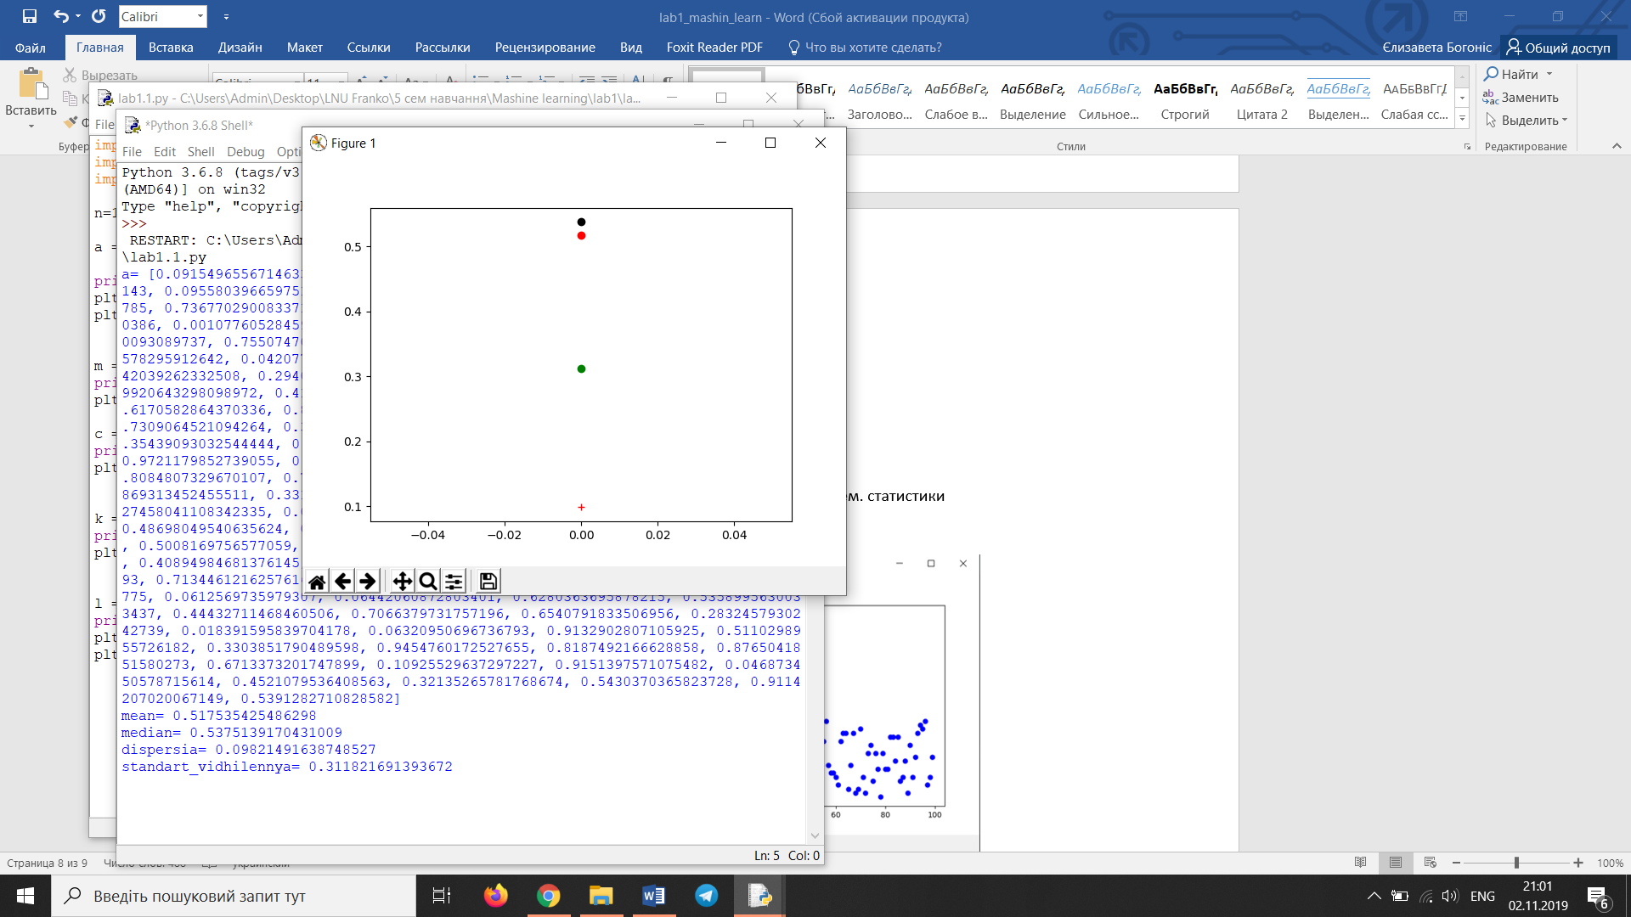

Рис.3 Вивід функцій математичної статистики

І графік:

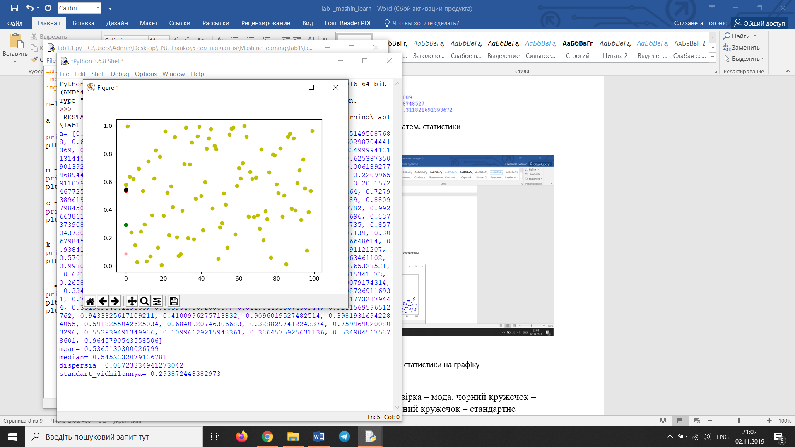

Рис.4 Вивід функцій на графіку

Де, червоний кружечок – медіана, чорний кружечок – медіана, червоний плюс – дисперсія, зелений кружечок – стандартне відхилення.

**Висновок:** згенерували випадковим чином дані, які мають вигляд рівномірного розподілу. Вивели функції математичної статистики та показали їх на графіку.

**Список використаних ресурсів:**

* <https://www.jetbrains.com/pycharm/download/#section=windows>
* <https://www.anaconda.com/distribution/#download-section>